外网安徽省传输有效率问题

1. 存在显示企业数目减少
2. 历史有效率不正常问题

拿合肥市举例 考核企业数37家 进入页面显示只有7家 其它地市普遍存在这种情况

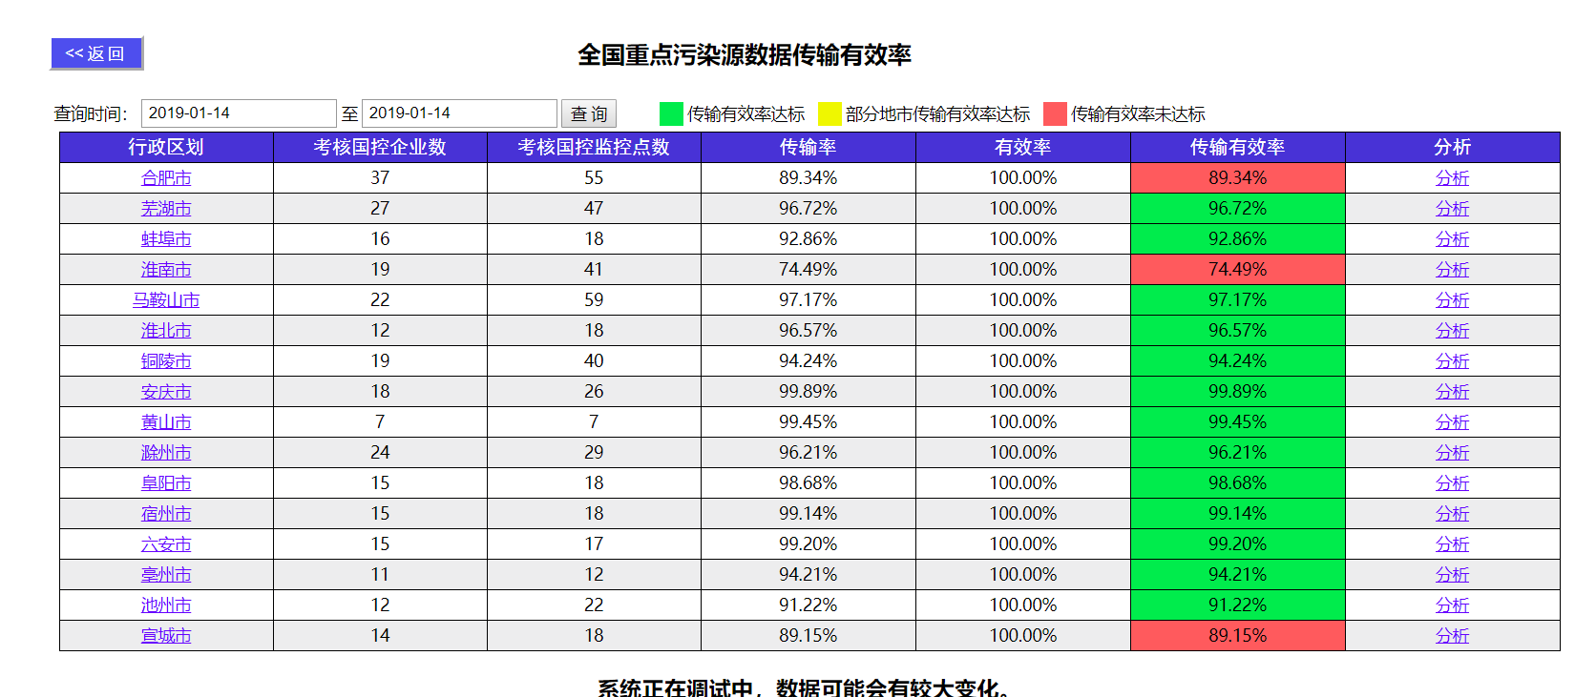

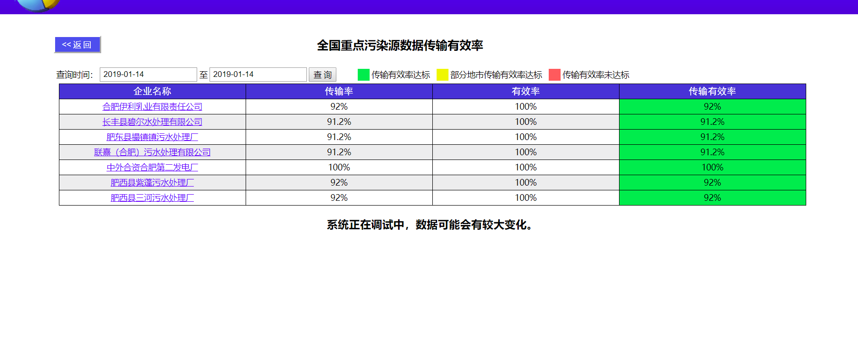

2018年10月份传输率为80%

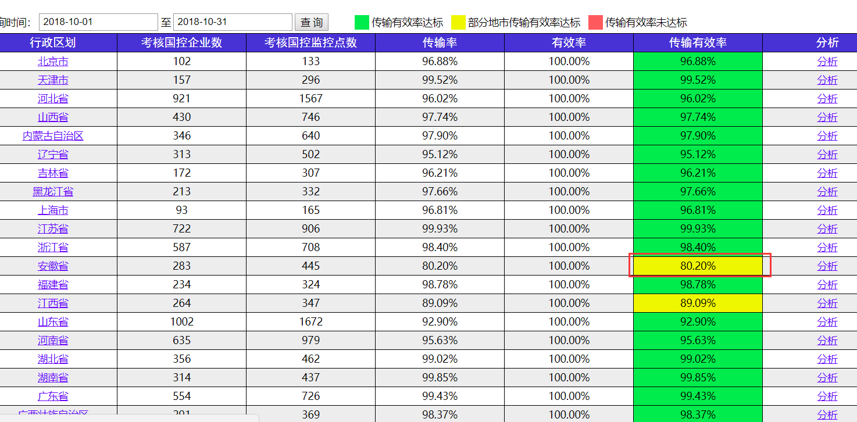

用VPN先远程中间服务器再远程安徽地市其它服务器

10.34.100.135:9999 密码cy_1234

|  |  |  |  |  |  |  |
| --- | --- | --- | --- | --- | --- | --- |
| 行政区 | 服务器 | 环保专网IP | 服务器用户名 | 服务器密码 | 数据库用户名 | 数据库密码 |
| 安徽省 | 应用 | 10.34.100.150 | administrator | 1q! |  |  |
| 安徽省 | 数据库 | 10.34.100.107 | administrator | 1q! | sa | 2008=HP |
| 安徽省 | 交换 | 10.34.100.150 | administrator | 1q! |  |  |
| 安徽省 | 通讯 | 10.34.100.35 | administrator | 123456 |  |  |
| 合肥市 | 应用 | 10.34.201.238 | administrator | Hefei2013910 |  |  |
| 合肥市 | 数据库 | 10.34.201.237\GUOKONGV3 | administrator | Hefei2013910 | sa | HefeiGkv3 |
| 合肥市 | 交换 | 10.34.201.239 | administrator | Hefei2013910 |  |  |
| 合肥市 | 通讯 | 10.34.201.236 | administrator | Hefei2013910 |  |  |